Databáza – základné pojmy
Vysvetlite pojem databáza, prečo sa používajú databázy.
Databáza: Organizovaný súbor dát, umožňuje efektívnu správu a prístup k údajom.
Prečo sa používajú databázy: Na ukladanie, spracovanie a sprístupnenie veľkých objemov dát, s dôrazom na integritu a bezpečnosť.
Popíšte históriu databáz a SQL.
Prvé databázy vznikli v 60. rokoch.
SQL (Structured Query Language) bol vyvinutý v 70. rokoch spoločnosťou IBM a stal sa štandardom na správu relačných databáz.
Vymenujte zásady návrhu databáz.
Normalizácia (odstraňovanie redundancií).
Definovanie vzťahov medzi tabuľkami.
Zabezpečenie integrity dát (primárne a cudzie kľúče).

Inštalácia Xampp
Predveďte inštaláciu Xampp
Vo webovom prehliadači nájdeme najnovšiu verziu Xamppu, stiahneme inštalátor a postupujeme podľa inštrukcií.
Popíšte prácu v Phpmyadmin
Webové rozhranie na správu MySQL databáz, umožňuje vytváranie tabuliek, vkladanie údajov a SQL dotazy.
Vytvorte databázu Skola a v nej tabuľku Studenti viď. Predloha
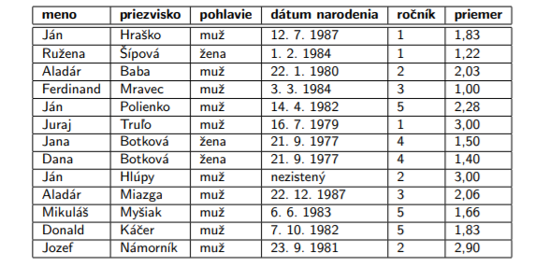
CREATE DATABASE Skola;
USE Skola;
CREATE TABLE Studenti (
id INT PRIMARY KEY,
meno VARCHAR(50),
vek INT,
pohlavie CHAR(1),
obec VARCHAR(100),
rocnik INT,
trieda CHAR(1)
);

Práca s jednou tabuľkou
Vytvorte databázu Skola a v nej tabuľku Studenti viď. Predloha

CREATE DATABASE Skola;
USE Skola;
CREATE TABLE Studenti (
id INT PRIMARY KEY,
meno VARCHAR(50),
vek INT,
pohlavie CHAR(1),
obec VARCHAR(100),
rocnik INT,
trieda CHAR(1)
);
Popíšte základné príkazy SQL – vytvorenie tabuľky, popíšte dátové typy, vloženie záznamov, zmazanie záznamu
Vytvorenie tabuľky: CREATE TABLE
Dátové typy: INT: Celé číslo.
VARCHAR(n): Premenný text do dĺžky n.
CHAR(n): Fixný text s dĺžkou n.
Vloženie záznamu: INSERT
Zmazanie záznamu: DELETE
Urobte základný výpis celej tabuľky, ukážte ďalšie možné výpisy
SELECT * FROM Studenti;

SELECT id, meno, vek, pohlavie, obec, rocnik, trieda FROM Studenti;
SELECT meno, obec FROM Studenti WHERE meno = 'Patrik';

Získavanie údajov z MySQL tabuľky pomocou príkazového riadku

V príkazovom riadku z databázy „skola” vytiahnite nasledovné výpisy
SELECT * FROM Studenti;
+----+--------+------+----------+----------------+--------+--------+
| id | meno | vek | pohlavie | obec | rocnik | trieda |
+----+--------+------+----------+----------------+--------+--------+
| 56 | Marek | 18 | M | Cerenany | 3 | B |
| 39 | Monika | 18 | Z | Lovcica-Trubin | 3 | C |
| 47 | Samuel | 18 | M | Handlova | 3 | B |
+----+--------+------+----------+----------------+--------+--------+
SELECT rocnik, COUNT(*) AS pocet FROM Studenti GROUP BY rocnik;
+--------+-------+
| rocnik | pocet |
+--------+-------+
| 2 | 27 |
| 3 | 16 |
| 4 | 15 |
+--------+-------+
SELECT meno, obec FROM Studenti WHERE meno = 'Patrik';
+--------+-----------------+
| meno | obec |
+--------+-----------------+
| Patrik | Cerenany |
| Patrik | Prievidza |
| Patrik | Ziar-nad-Hronom |
+--------+-----------------+

